**วันที่ 17 มีนาคม 2568**

**-เปลี่ยนธงชาติและธงเฉลิมพระเกียรติหน้าอาคารกองอำนวยการกองการท่องเที่ยวและกีฬา**

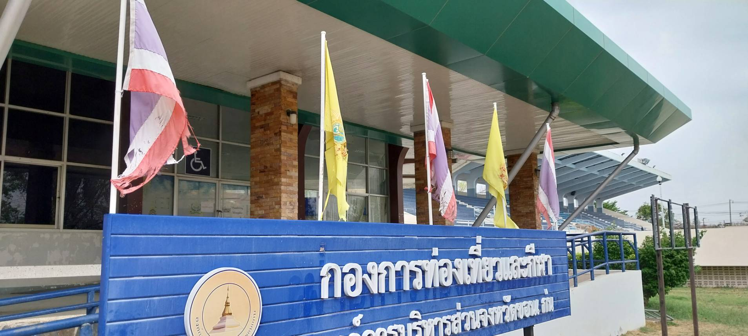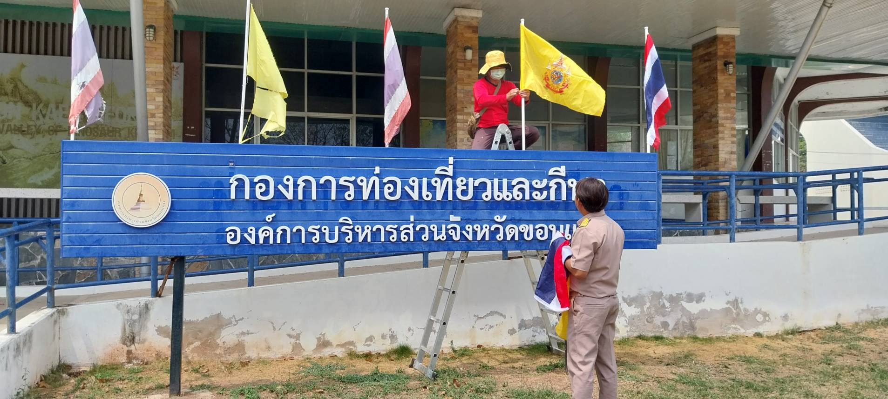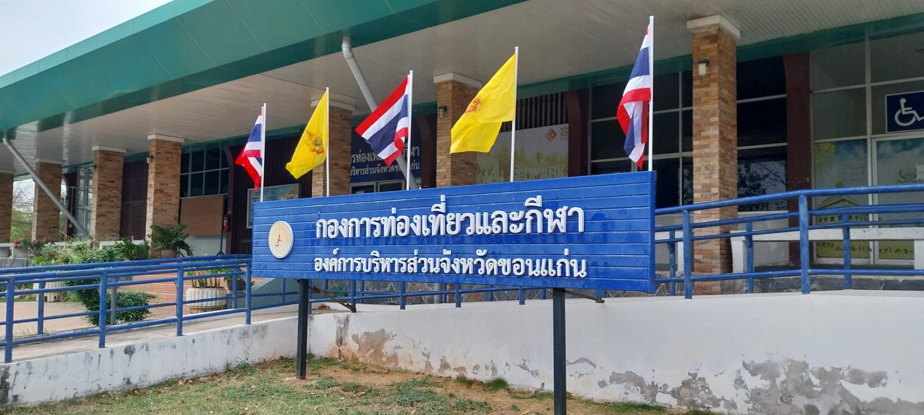

**วันที่ 19 มีนาคม 2568**

**ตรวจสอบ/เปลี่ยนหลอดไฟอาคารสนาม3จุด**

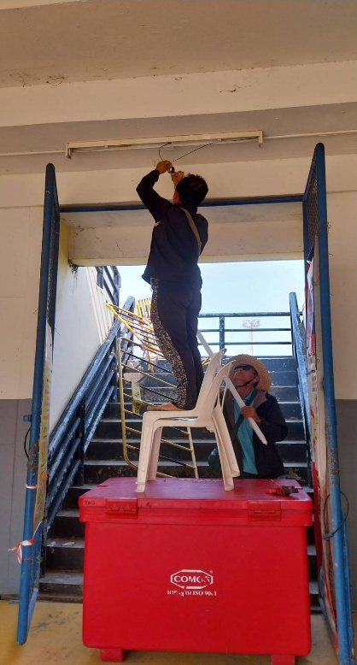 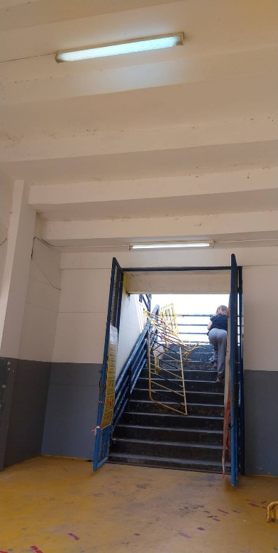 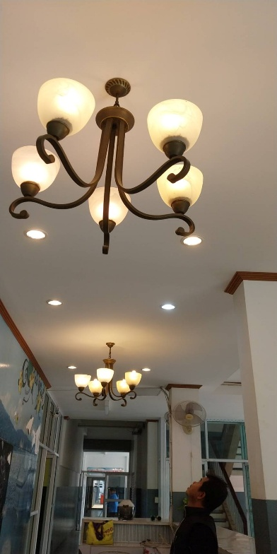

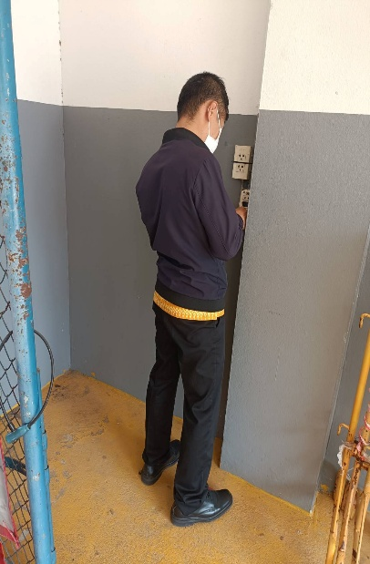 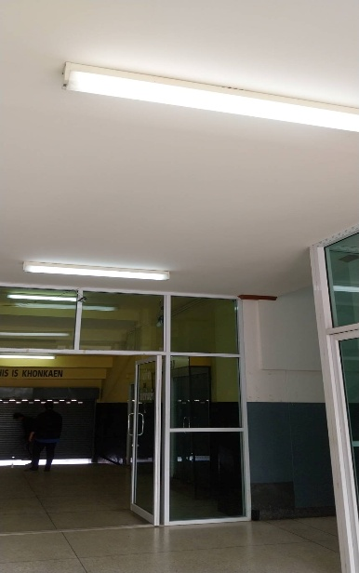

**วันที่ 21 มีนาคม 2568**

**- ตรวจซ่อมทำเปลี่ยนหลอดไฟฟ้องน้ำช/ญ ฝั่งขอนแก่นfc**

